Erros Encontrados no TCC
Kevin

CT 001 – Erro no carregamento dos dados
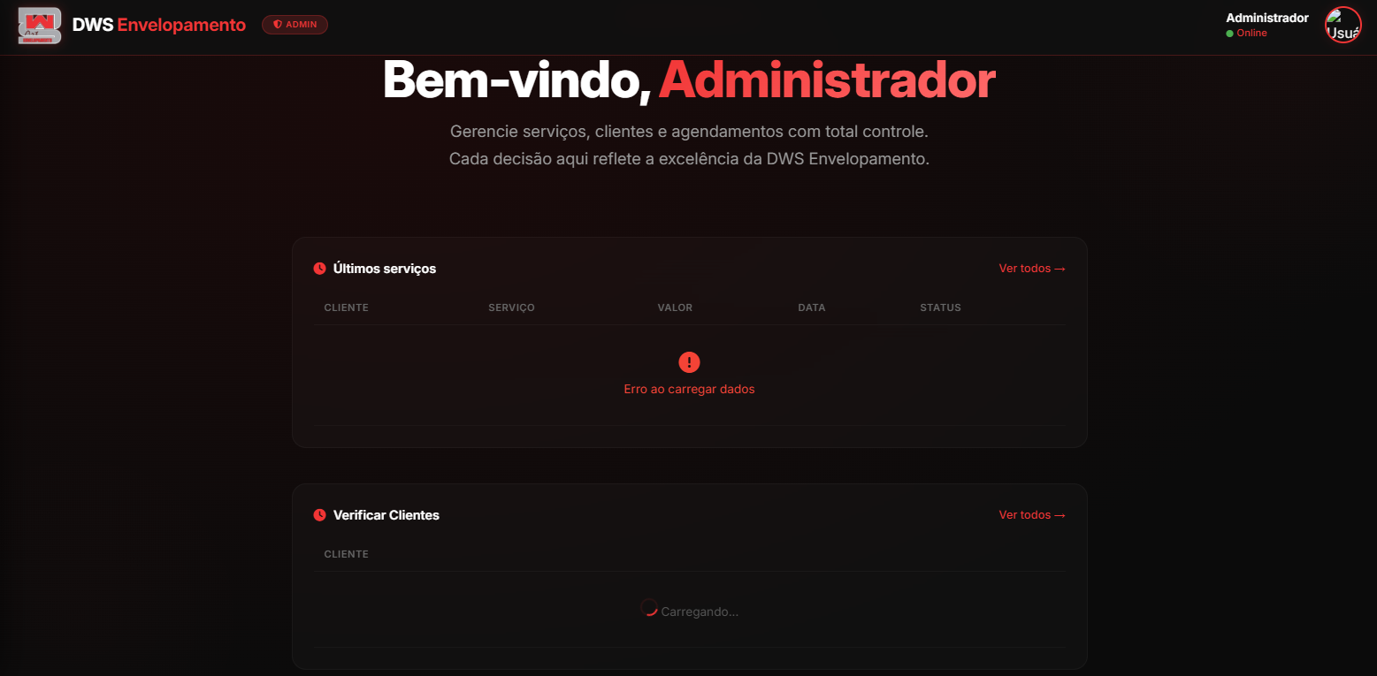
Descrição do erro: Ao acessar a tela de gerenciamento, os dados apresentam erro no carregamento. A lista de clientes fica carregando de forma infinita e a imagem do perfil não é exibida corretamente.

CT 002 – Dados de clientes exibidos incorretamente
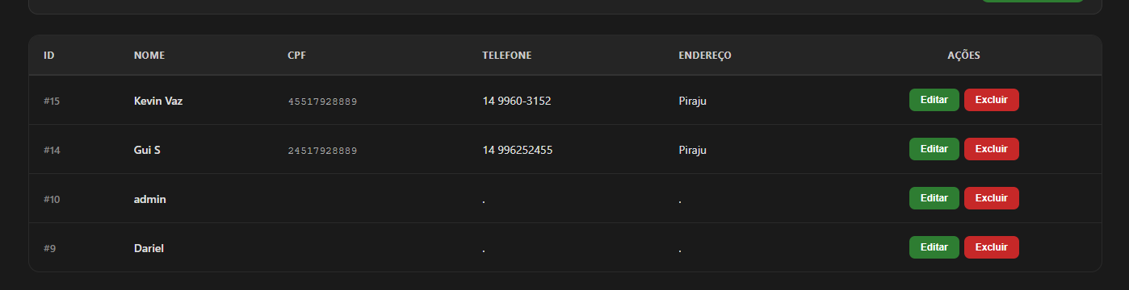
Descrição do erro: Na tela de clientes, o CPF não é exibido corretamente em algumas situações e também foi identificado problema na quantidade de números do telefone, deixando o cadastro com informações incompletas.

CT 003 – Botão voltar ausente no mobile
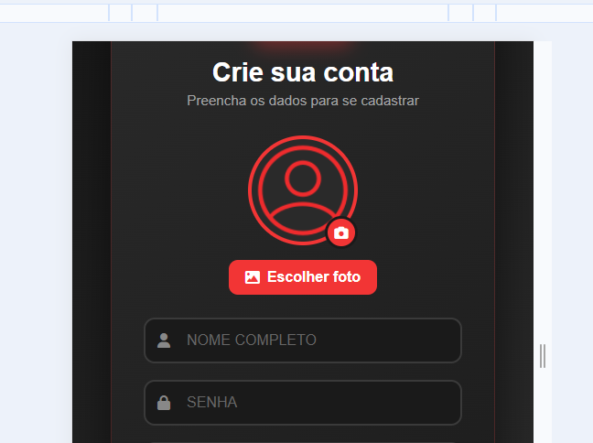
Descrição do erro: Ao utilizar a aplicação em um dispositivo ou resolução mobile, o botão de voltar não aparece. Isso dificulta a navegação para retornar à tela anterior.

CT 004 – Gerenciamento de pedidos sem responsividade
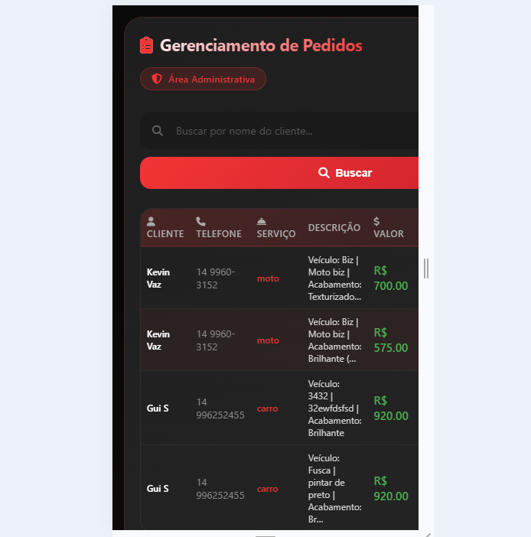
Descrição do erro: A tela de gerenciamento de pedidos não se adapta corretamente ao tamanho da tela. No modo mobile, os elementos ficam desorganizados e a visualização dos pedidos é prejudicada.

CT 005 – Problemas nos botões e na navegação
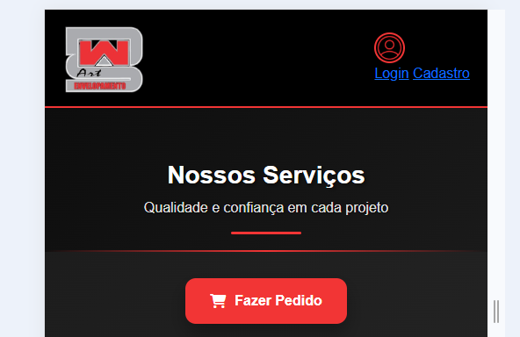
Descrição do erro: No modo mobile, os botões que levam para outras telas não aparecem. Além disso, tanto no mobile quanto no PC, os botões de Login e Cadastro apresentam uma aparência inadequada, com a cor azul destoando do restante da interface.

CT 006 – Tela de funcionário e perfis sem imagem
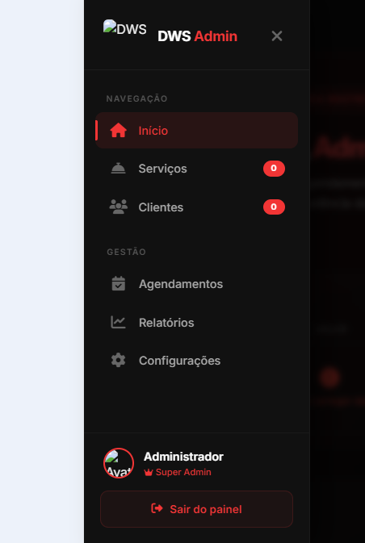
Descrição do erro: A área apresentada para a tela de funcionário não funciona corretamente, pois os botões não levam para as telas correspondentes. No mobile, a logo ainda pode esconder o botão. Também há perfis que aparecem sem imagem.

CT 007 – Tela de cadastro realizado com erro
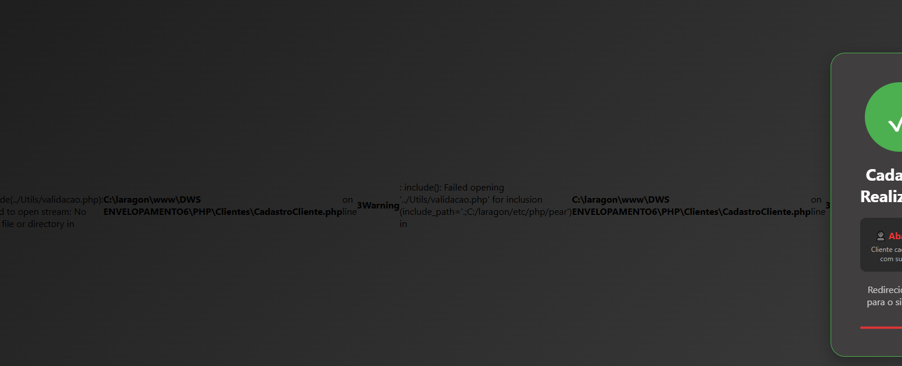
Descrição do erro: A tela exibida após a realização do cadastro apresenta diversos problemas visuais e de organização, ficando bugada e sem uma estrutura coerente para o usuário.

CT 008 – Data e horário do serviço incorretos
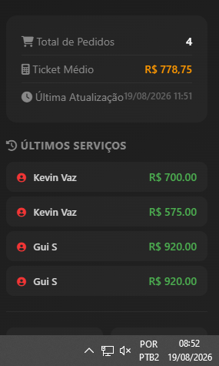
Descrição do erro: Ao realizar uma atualização na tela de serviço, o sistema registra o horário com aproximadamente 3 horas de diferença para o futuro, indicando um problema no registro ou tratamento de data e hora.

